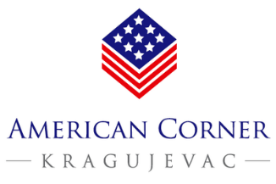

PROGRAM BESPLATNIH ČASOVA ENGLESKOG JEZIKA
ZA ODRASLE IZ KRAGUJEVCA
Prijavni formular

Ime i prezime:
Adresa:
Ustanova u kojoj ste zaposleni:
Zanimanje:
Kontakt telefon:
E-mail:
Vaše prethodno iskustvo u učenju engleskog jezika
Vaš motiv prijave na ovaj program

Popunjen formular poslati na e-mail adresu: nenad.lara.miladinovic@gmail.com

